

**Universidad Tecnológica de Puebla.**

**Tecnologías de la Información y la**

**Comunicación: Área Sistemas Informáticos.**

**Alumno: Martínez Morales Martín.**

**5°D Turno Vespertino.**

**Profesora: Rojas López Arturo.**

**Desarrollo de Aplicaciones III.**

**Enero – Abril 2016**

**“Convertidor de Grados Celsius a Fahrenheit”**

CONVERTIDOR DE GRADOS CELSIUS A FAHRENHEIT

Introducción

En este documento se documentara la aplicación creada, dicha aplicación esta creada en la plataforma de Eclipse.

Esta es una aplicación en la que el usuario debe ingresar el número de grados en Celsius y dicha aplicación la convertirá a grados Fahrenheit

Creación de Aplicación

1 Primeramente iremos a la pestaña de **File >> New >> Project**

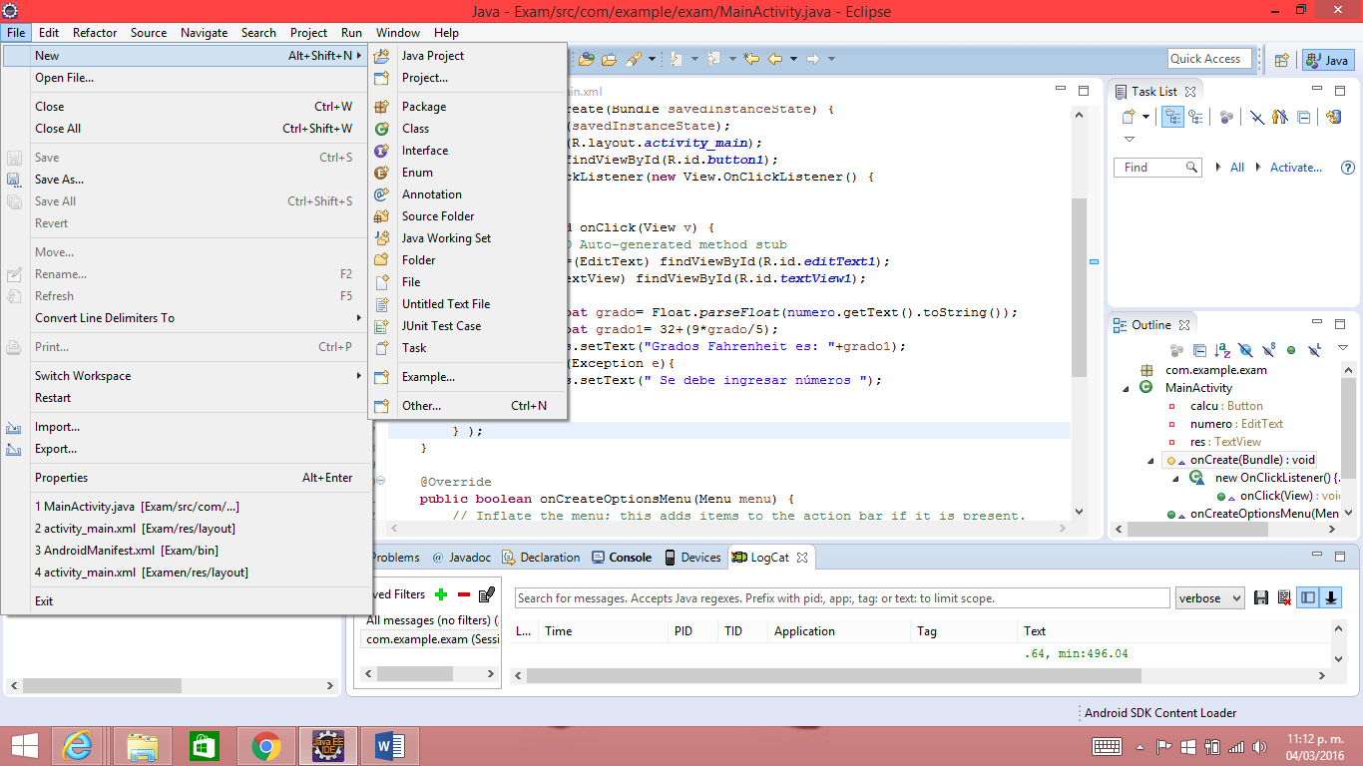

2 En esta pantalla escogeremos la carpeta de **Android>> Android Application Project**

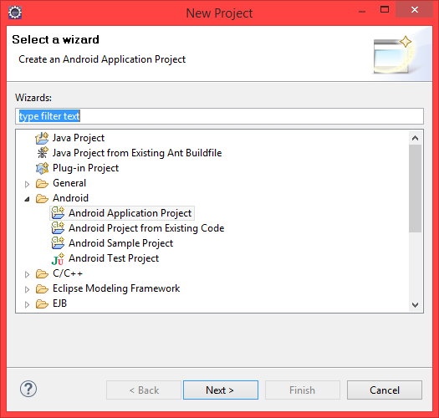

3 Ingresaremos los datos que no pide la nueva ventana

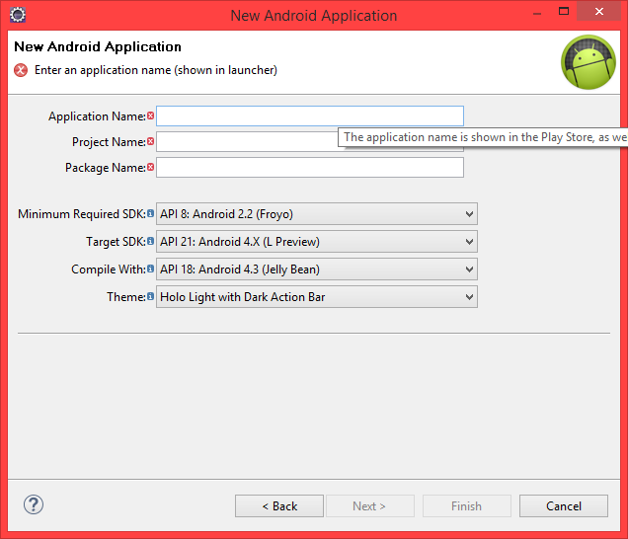

4 Daremos Next en está pestaña

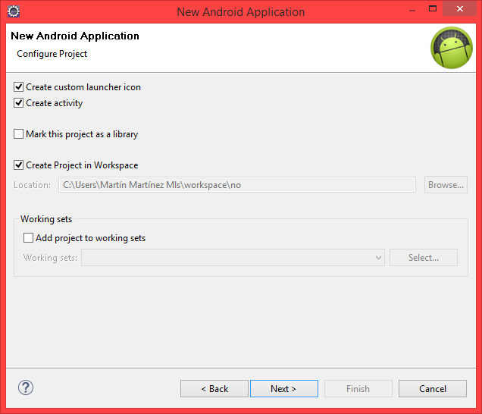

5 En esta pestaña pondremos el icono de la aplicación, dejaremos esta por defecto

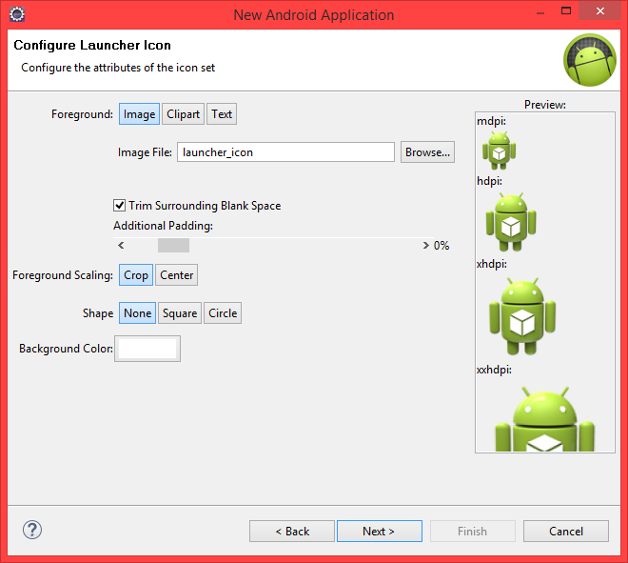

6 Por ultimo seleccionaremos la actividad principal del Layout dejaremos esa por defecto

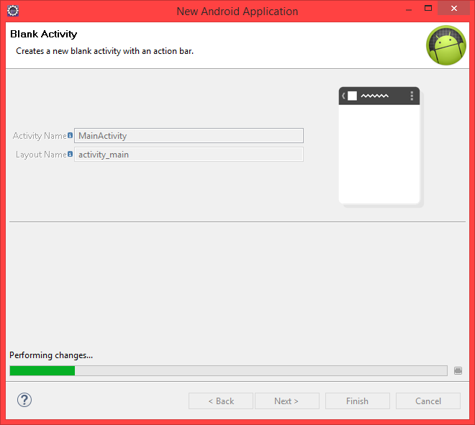

8 Empezaremos por el diseño de la aplicación, en la cual se usó un botón, TextView y un EditText

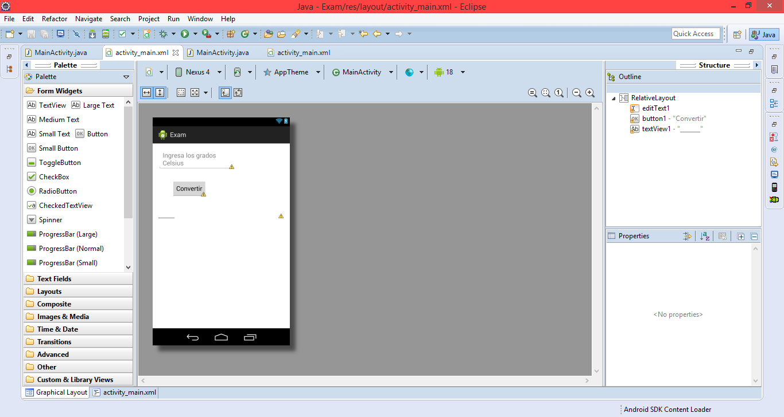

8 Código de la aplicación

En la cual dejaremos unas bibliotecas, métodos, que nos salieron por defecto.

**package** com.example.exam;

**import** android.app.Activity;

**import** android.os.Bundle;

**import** android.view.Menu;

**import** android.view.MenuItem;

**import** android.view.View;

Se importaron los objetos de los diferentes tipos de controles

**import** android.widget.Button;

**import** android.widget.EditText;

**import** android.widget.TextView;

**public** **class** MainActivity **extends** Activity {

Se declararon algunos botones

**private** Button calcu;

**private** EditText numero;

**private** TextView res;

@Override

**protected** **void** onCreate(Bundle savedInstanceState) {

**super**.onCreate(savedInstanceState);

setContentView(R.layout.***activity_main***);

calcu=(Button)findViewById(R.id.***button1***);

calcu.setOnClickListener(**new** View.OnClickListener() {

@Override

Método para la conversión de grados:

**public** **void** onClick(View v) {

// **TODO** Auto-generated method stub

numero=(EditText) findViewById(R.id.***editText1***);

res=(TextView) findViewById(R.id.***textView1***);

**try**{

**float** grado= Float.*parseFloat*(numero.getText().toString());

**float** grado1= 32+(9*grado/5);

res.setText("Grados Fahrenheit es: "+grado1);

}**catch**(Exception e){

res.setText(" Se debe ingresar números ");

}

}

} );

}

@Override

**public** **boolean** onCreateOptionsMenu(Menu menu) {

// Inflate the menu; this adds items to the action bar if it is present.

getMenuInflater().inflate(R.menu.***main***, menu);

**return** **true**;

}

@Override

**public** **boolean** onOptionsItemSelected(MenuItem item) {

// Handle action bar item clicks here. The action bar will

// automatically handle clicks on the Home/Up button, so long

// as you specify a parent activity in AndroidManifest.xml.

**int** id = item.getItemId();

**if** (id == R.id.***action_settings***) {

**return** **true**;

}

**return** **super**.onOptionsItemSelected(item);

}

}

9 Se procederá a hacer el instalable de la aplicación **File>> Export**

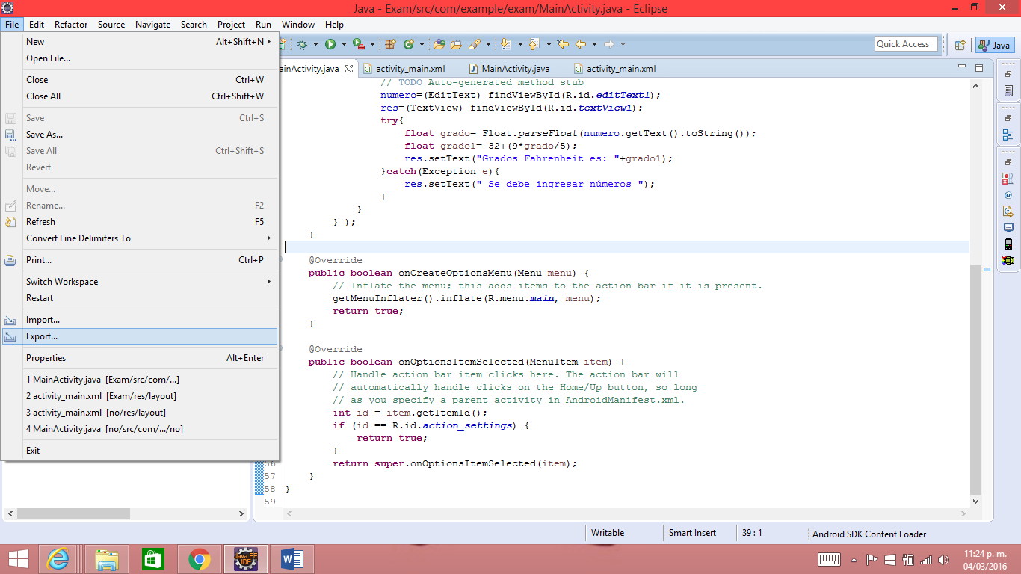

10 En esta pestaña seleccionara la carpeta de **Android>> Export Android Application**

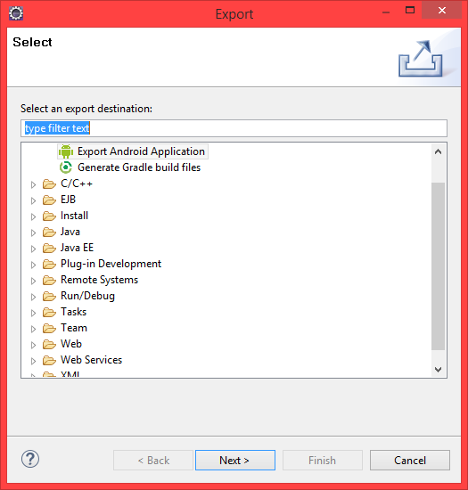

11 Seleccionaremos el programa que deseemos hacer instalable

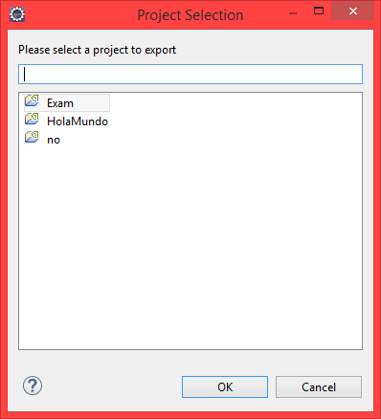

12 En esta pantalla daremos Next

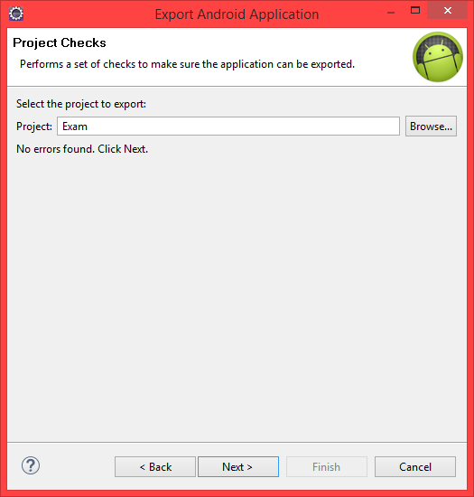

13 Ingresaremos la dirección donde deseemos guardar el Apk e ingresaremos su contraseña y Next

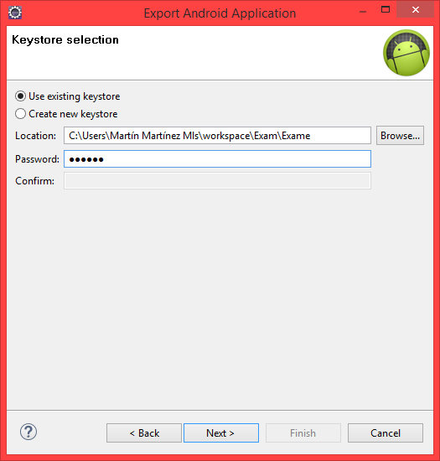

14 Seleccionaremos el Apk e ingresaremos la contraseña que pusimos antes

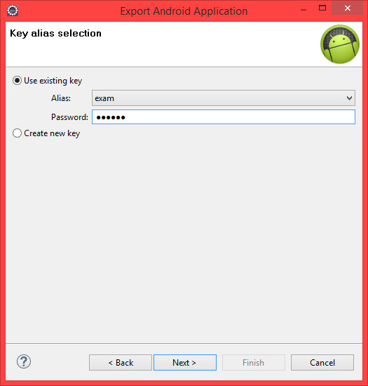

15 Daremos Finish

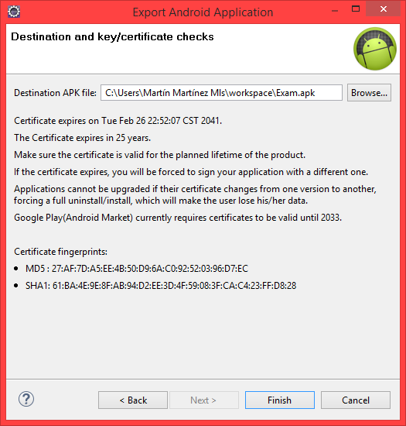

16 Compilaremos el programa en el cual se hizo el Apk, para que así se instale automáticamente en el celular

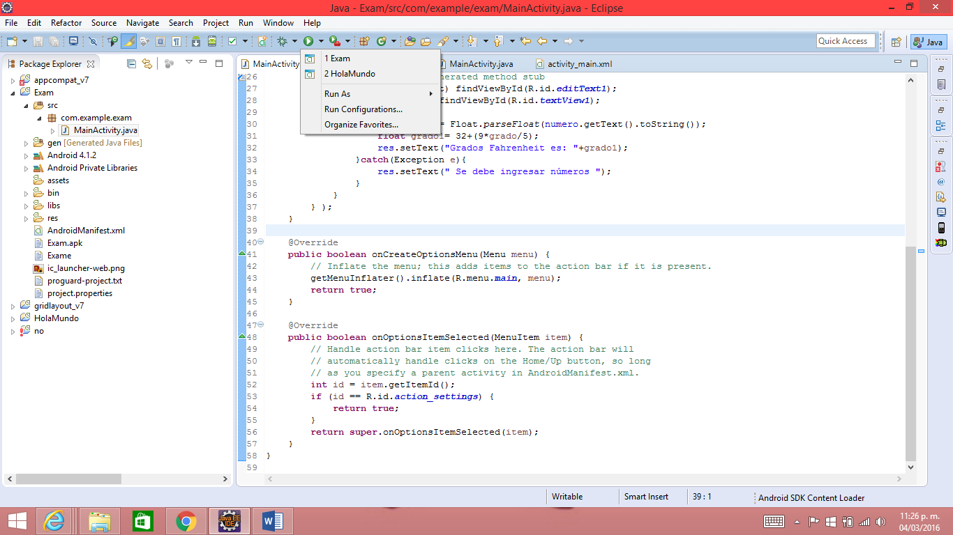

Comprobación de que la aplicación se ha instalado correctamente en el Celular

